# 标准ACL实验

1. 实验目的和要求

掌握思科路由器的运行过程，掌握思科路由器的硬件连线与接口，掌握思科路由器的配置过程。

**要求**：1. 掌握路由器的连线方式；

2. 配置Telnet；

3. 进行标准ACL列表设置。

1. 实验环境

PC、思科路由器1841

1. 实验内容
2. 实验拓扑图：

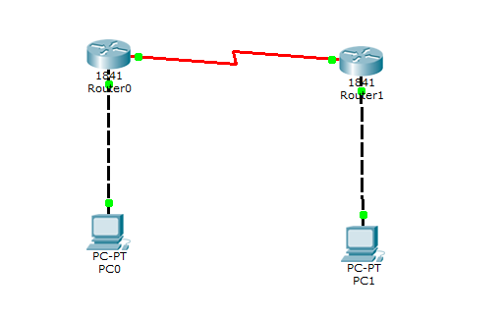

1. 配置Telnet服务
2. 建立超级终端，名称随便取。

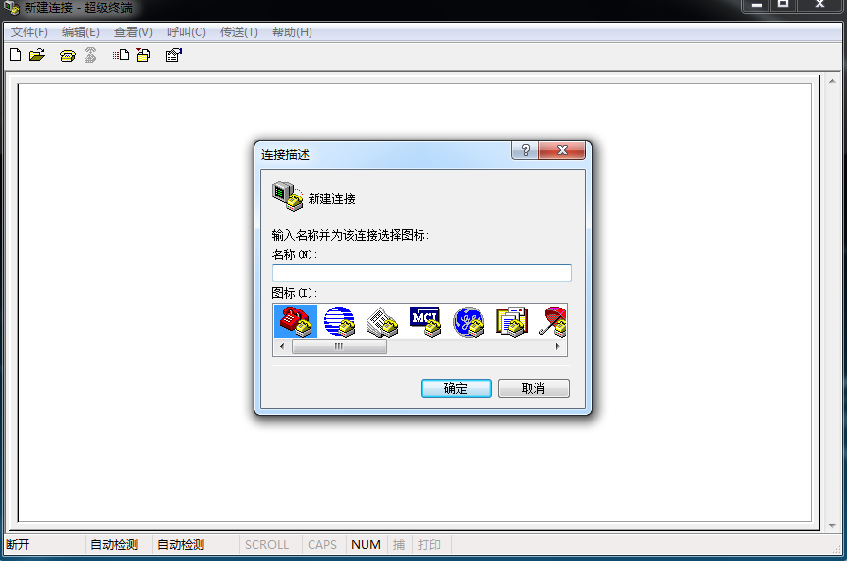

1. 选择COM3或者com4，点击还原默认值。

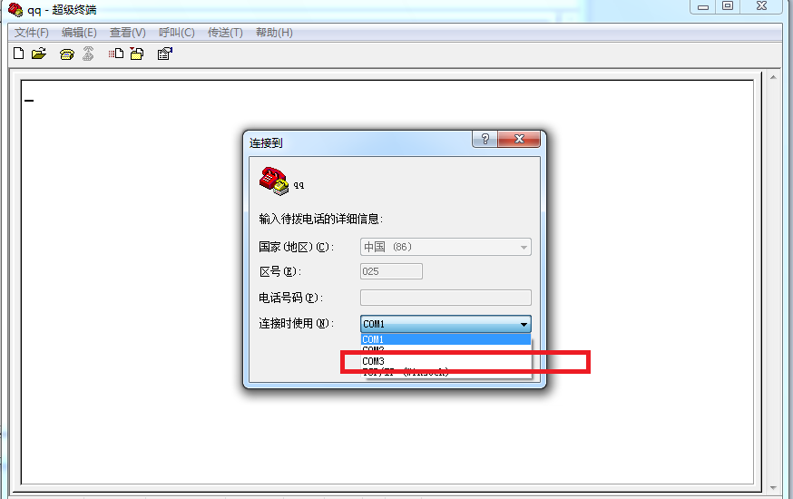

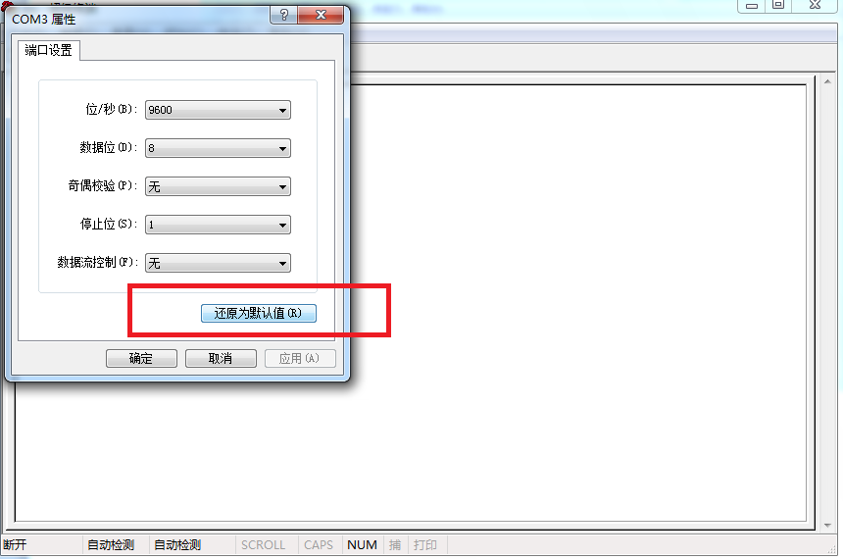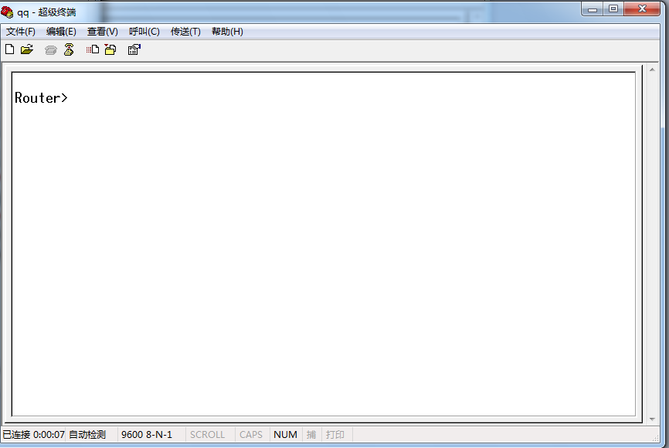

1. 输入enable,建立Telnet的所有命令

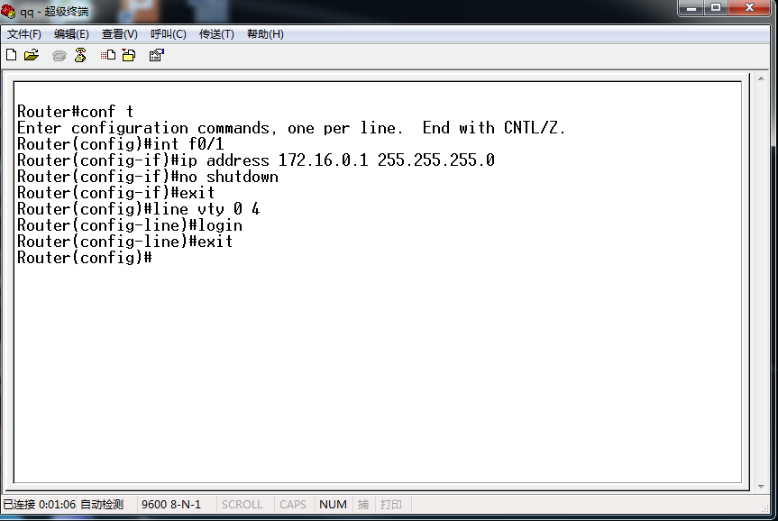

1. 在电脑端设置首先要打开电脑的Telnet服务

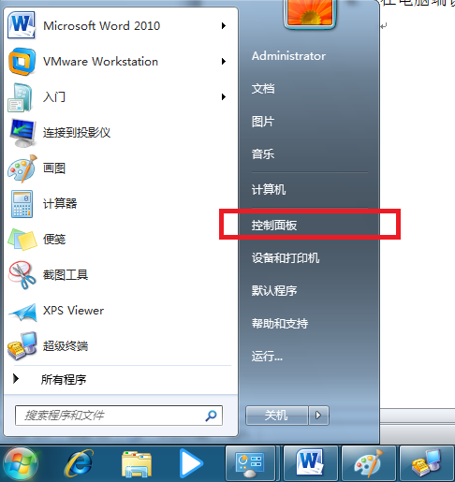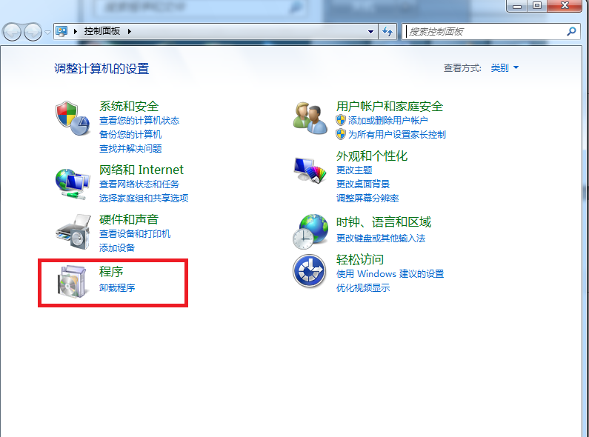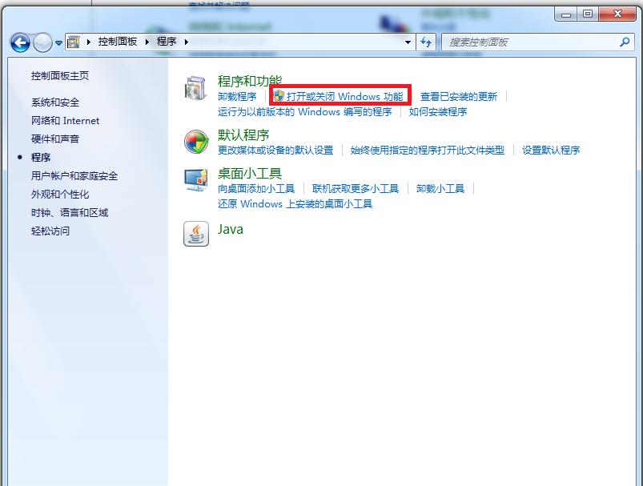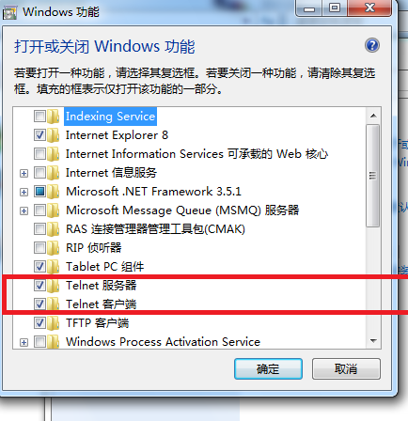

1. 电脑段网卡地址设置。

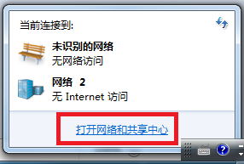

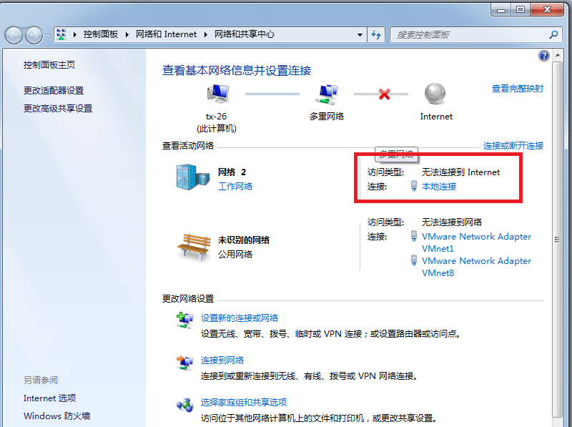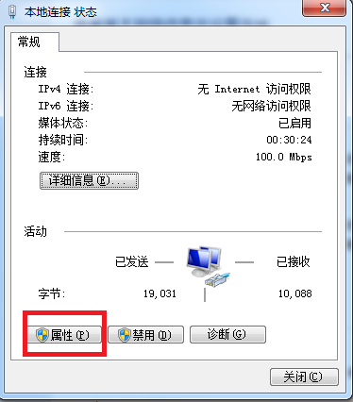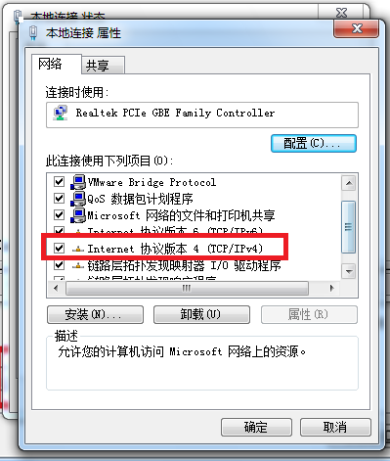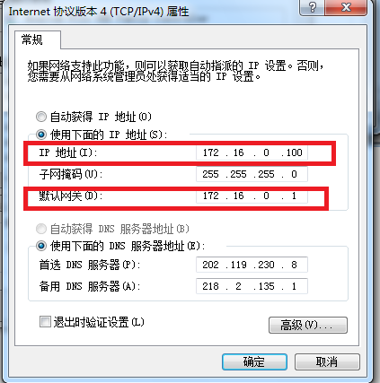

1. 在菜单栏输入cmd，打开DOS命令框。

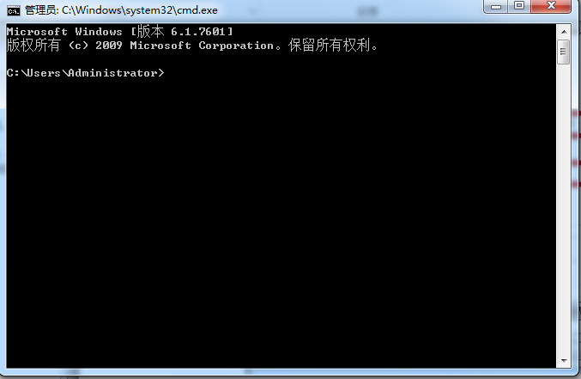

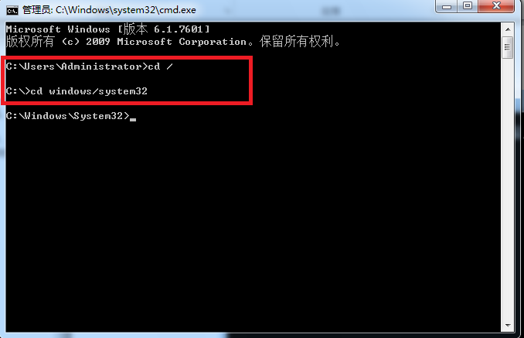

1. ping一下路由器端口地址。

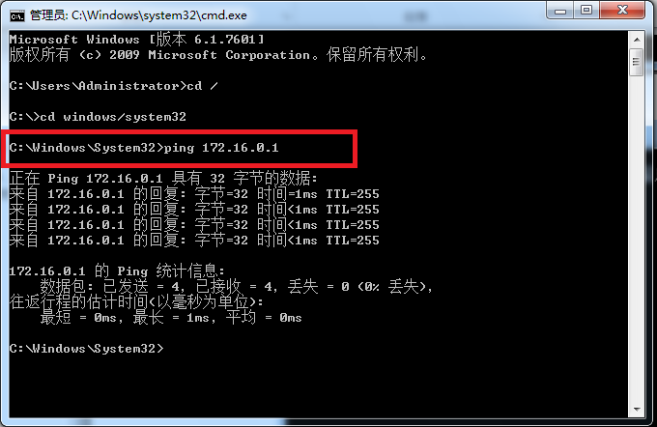

1. 可以ping通，之后进行Telnet命令。

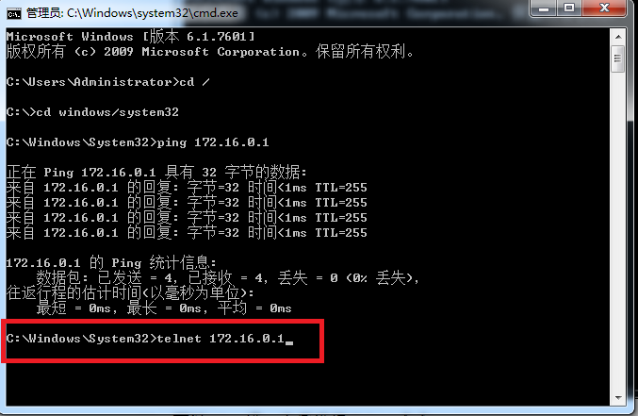

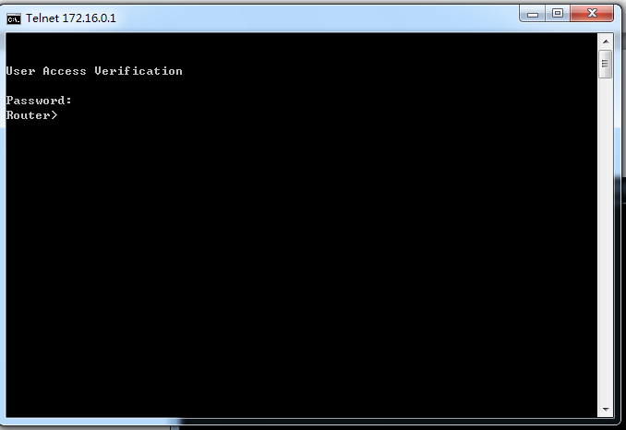

1. Router0标准ACL列表配置
2. 可以给你的路由器起名字：

Router(config)#hostname Router1

1. 对router1的f0/1口的地址配置，以及Telnet服务地址配置，enable密码为501。

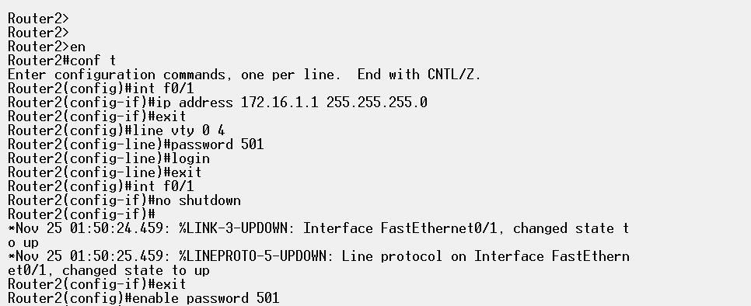

1. 对router1的s0/0/0进行配置。

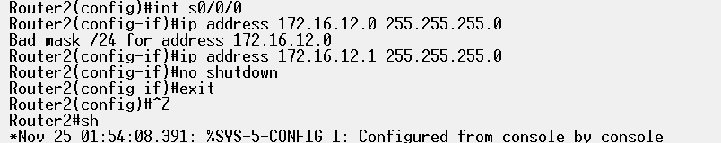

1. Ping router2的s口是通的。

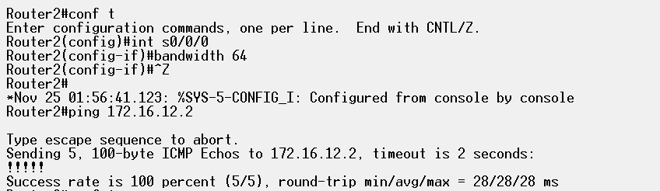

1. 在两个路由器全部配置好，PC配置好后，PC1是可以Telnet router2的
2. 配置ACL列表 这里有错误 第二个Telnet的IP应该是172.16.0.1

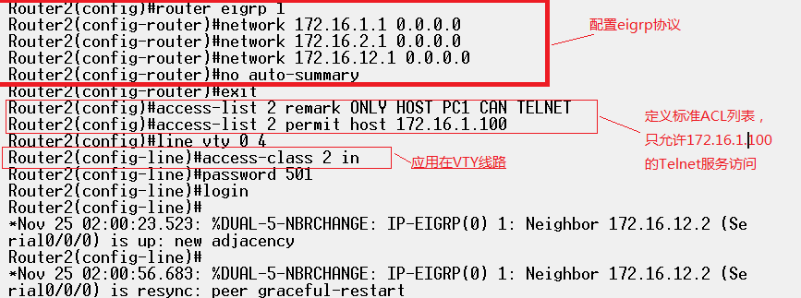

1. 本机网卡配置

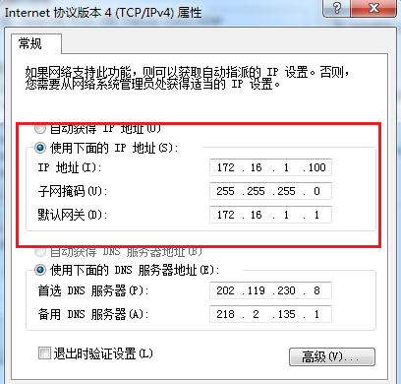

1. 查看本机的telnet服务

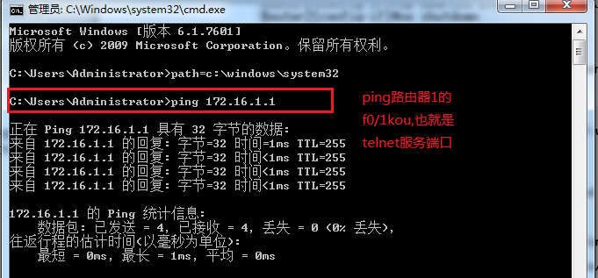

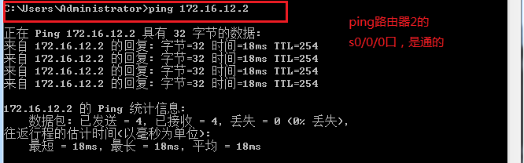

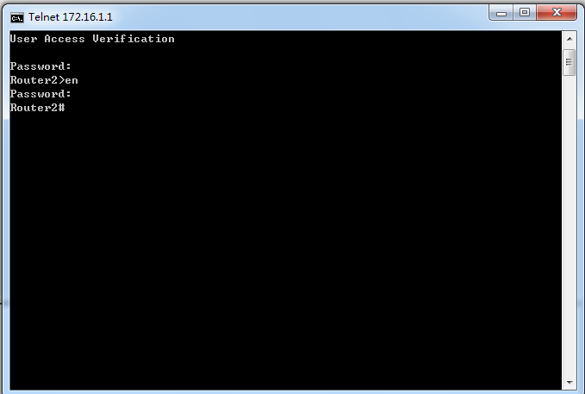

1. Router1标准ACL列表配置
2. Router2的f0/1以及s0/0/0口的配置参照之前的Telnet说明文档，f0/1 ip 地址为172.16.0.1，主机地址为172.16.0.100，s0/0/0地址为172.16.12.2，

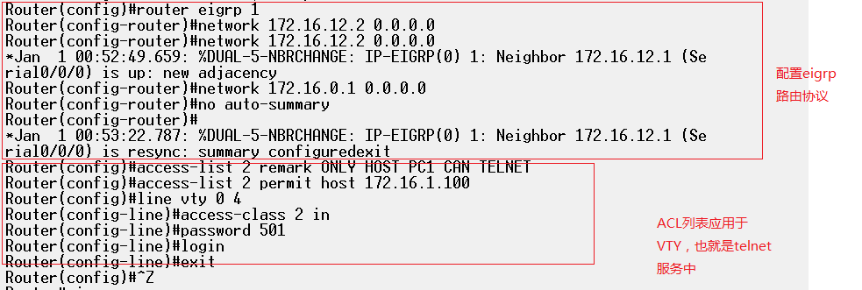

1. 两个路由器ACL列表都配置好后，我们再去看PC1是否可以启动路由器2的Telnet服务

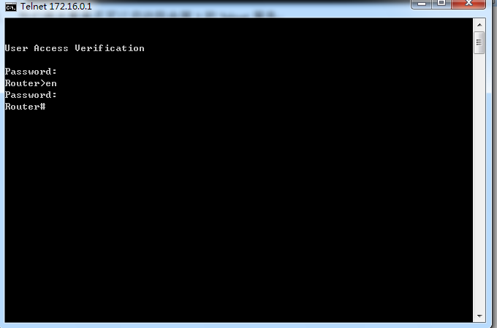

1. 看一下是两个Telnet服务

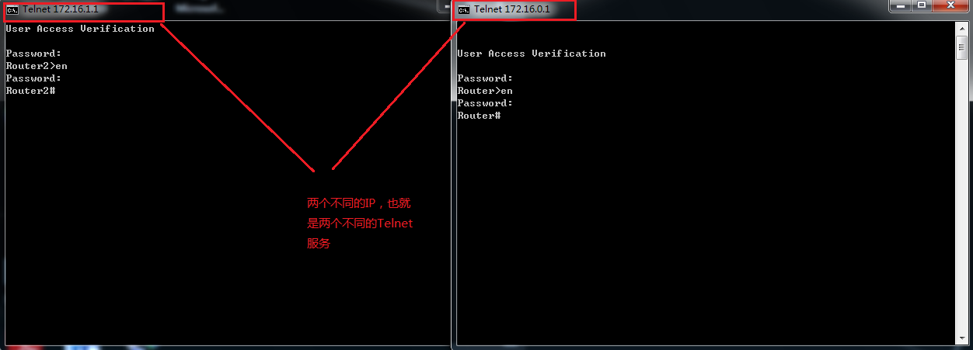

1. 再看PC2

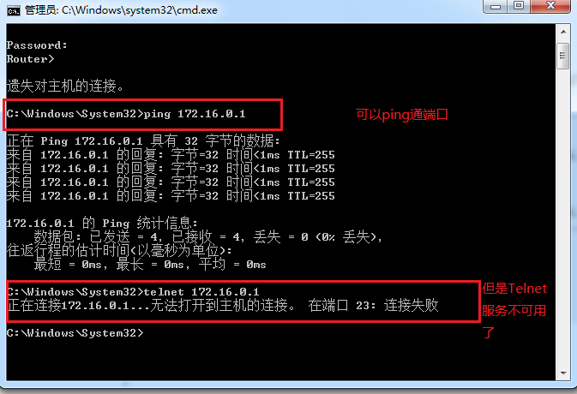

# 扩展ACL实验

1. 实验目的和要求

掌握思科路由器的运行过程，掌握思科路由器的硬件连线与接口，掌握思科路由器的配置过程。

**要求**：1. 掌握路由器的连线方式；

2. 进行扩展ACL列表设置。

1. 实验环境

PC、思科路由器1841

1. 实验内容
2. Router0扩展ACL列表配置
3. 本实验是基于标准ACL列表实验基础上进行的，把之前的应用于vty的ACL标准列表删除。

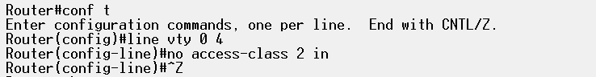

1. 删除掉之后，创建新的扩展ACL列表 110,该列表最终的目的是拒绝router2 Telnet router1，即172.16.1.1，并且不允许ping命令应用在两个PC之间，即172.16.0.100与172.16.0.100互相ping不通，但是PC1可以Telnet router1和router2，即172.16.1.1和172.16.0.1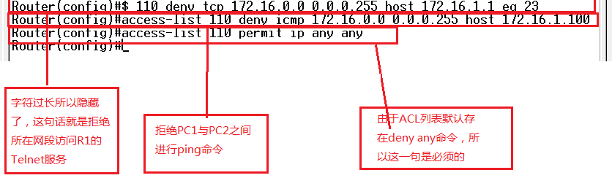
2. 应用列表只应用在router2的s0/0/0口上。



1. Router1扩展ACL列表配置
2. 把之前的应用于vty的ACL标准列表删除



1. 删除掉之后，创建新的扩展ACL列表 110,该列表最终的目的是拒绝router2 Telnet router1，即172.16.1.1，并且不允许ping命令应用在两个PC之间，即172.16.0.100与172.16.0.100互相ping不通，但是PC1可以Telnet router1和router2，即172.16.1.1和172.16.0.1，应用列表只应用在router2的s0/0/0口上。

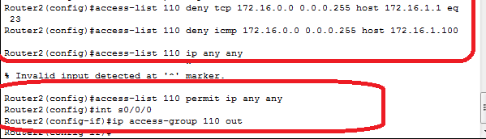

1. 配置完成后
2. 两个路由器全部配置好后，在PC2机上不能Telnet172.16.1.1，可以Telnet 172.16.0.1，可以ping 172.16.1.1，但是不能ping172.16.1.100。

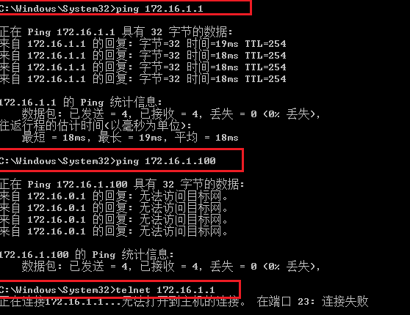

1. 但是在PC1上除了不能ping 172.16.0.100，之外都可以。

